DINOSAUŘI

Milé děti,

Tento týden si budeme hrát s dinosaury. Můžete se podívat na knihu, jak se jednotliví dinosauři jmenovali a jak vypadali. Pokud budete mít chuť a náladu, můžete nám nějakého dinosaura třeba namalovat nebo vyrobit.

Můžete si také zahrát na archeology a zkusit si jejich práci. Budete potřebovat: figurku dinosaura, sádru, krabičku. Sádru si nachystáte podle návodu s dopomocí rodičů, do krabičky nalejete část sádry, vložíte do ní figurku a zalejete druhým dílem sádry. Necháte zaschnout asi 2 hodiny (podle velikosti) a pak začne práce archeologa, kdy pomoci kladívka postupně odťukáváte části sádry.

Také můžete vyzkoušet otisky stop, ať už do sádry kdy vám vznikne trvalý odlitek, do písku anebo, což je chutnější, otisky stop na sušenkové (linecké) těsto. Vyrobíte si otisk stopy nebo dinosaura, který můžete po upečení sníst.

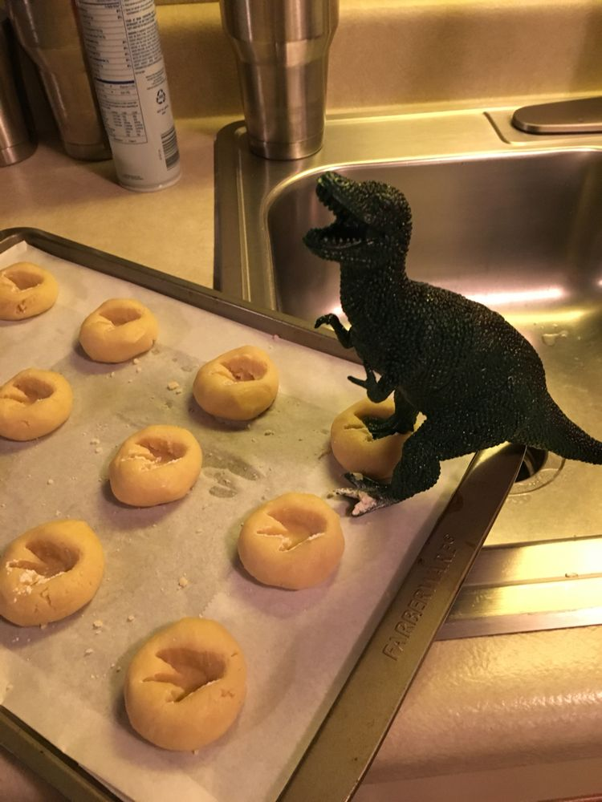 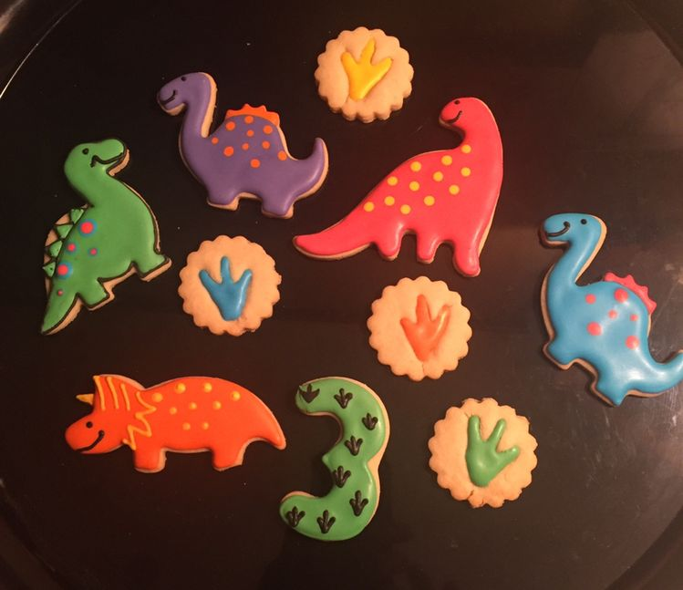

* Spoj čísla od 1 do 10 a pokus se pojmenovat dinosaura.

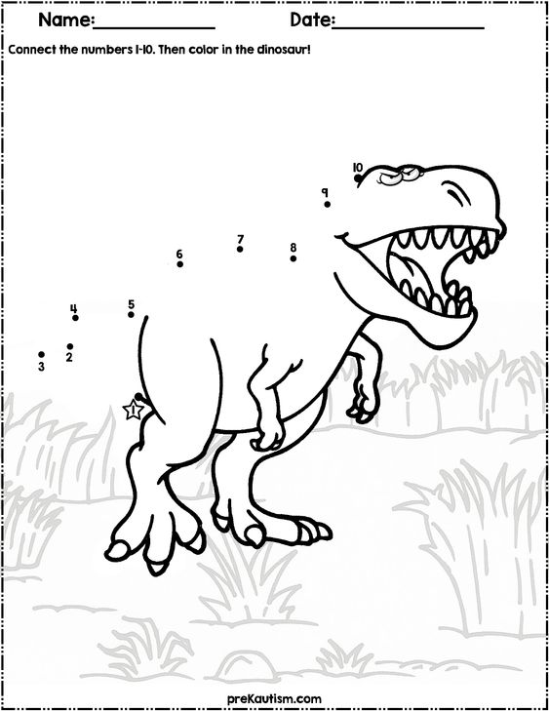

Najdi cestičku a řekni co který dinosaurus vlastní



* Spočítej dinosaury a do políček pod obrázkem k jednotlivým dinosaurům udělej stejný počet teček, pokud umíš, můžeš napsat číslo.

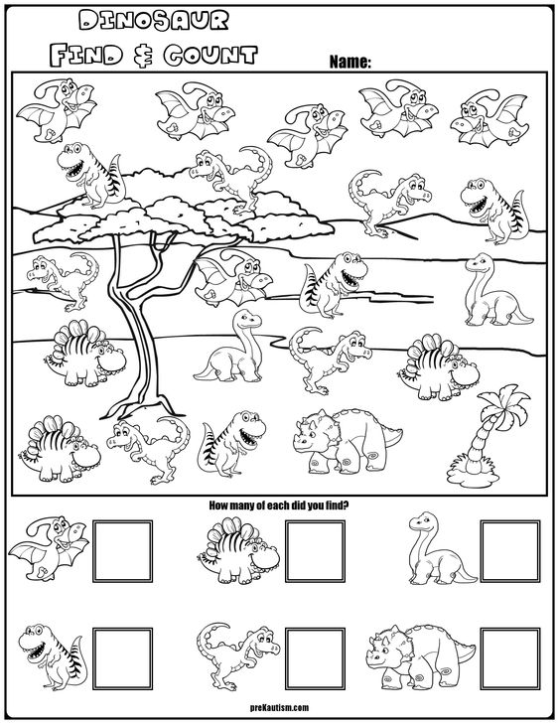

Zkus vybarvit, rozstříhat na pár kousků a máš puzzle! ☺

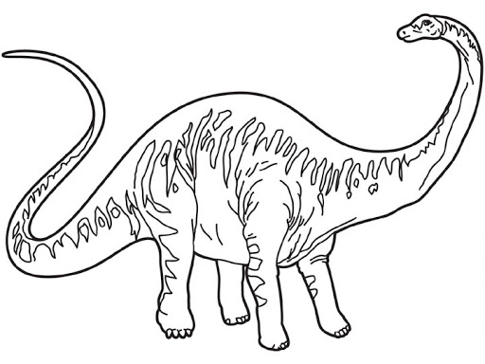

Pokud jste šikulky, zkuste si zazpívat písničku o dinosaurech:

<https://www.youtube.com/watch?v=F9lfVErskh4>

Také si přečíst pohádku na dobrou noc:

<https://klukova.files.wordpress.com/2015/11/dinosauri_sazba.pdf>